別紙

洋上風力発電事業者による陸上工事に関する事業参画機会説明会参加申込書

【説明会】
日時：令和６年12月４日（水） 13時 開会
場所：胎内市産業文化会館２階会議室

事業所名
ご住所
ご連絡先電話番号
参加者職・氏名
メールアドレス

【申込期限】令和６年12月２日（月）
【宛て先】
胎内市総合政策課企画政策係
・メールの場合 kikaku@city.tainai.lg.jp
・ファックスの場合 0254-43-2868
・郵送の場合 〒959-2693 胎内市新和町２番10号 胎内市総合政策課企画政策係

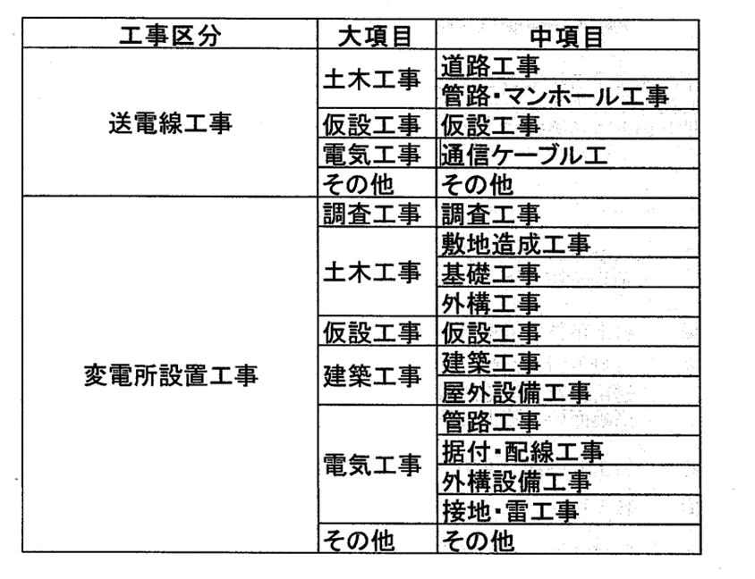
（参考）本説明会における工事の種類について

